Муниципальное бюджетное дошкольное образовательное учреждение
Чановский детский сад №2
Чановского района Новосибирской области

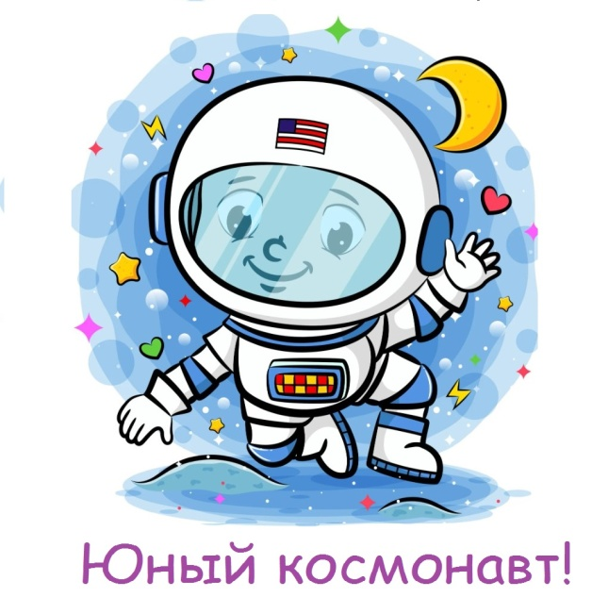
Спортивное развлечение, посвящённое дню космонавтики "Юные космонавты" для разновозрастной группы старшего возраста.

Инструктор по физической культуре:
Грязнова Кристина Игоревна

2023 г.

Цель: Приобщение детей к здоровому образу жизни, активизация двигательной деятельности.
Задачи:
Формировать навыки здорового образа жизни;
расширять знания детей о профессии космонавт;
развивать физические качества личности: ловкость, быстроту, выносливость;
умение ориентироваться в пространстве;
воспитывать целеустремленность, чувство товарищества и ответственности перед командой.

Оборудование: 2 стойки (ориентиры, 12малых обручей, 2 тоннеля, 2 картинки «Летающей тарелки», прищепки по количеству детей, «звезды» (вырезанные из картона) по количеству детей, 2 фитбола, 2 воздушных шара, медали «Юный космонавт» по количеству детей.

Ход мероприятия:
Под музыку дети входят в зал, проходят 2 круга, на 3-ий круг расходятся в две колонны (2 команды)
Физ. инструктор: Здравствуйте ребята. Сегодня мы собрались, чтобы отметить праздник. Этот праздник наша страна и весь мир празднует 12 апреля. Подскажите мне, как он называется?
Ответы детей : День космонавтики.
Физ. инструктор: Правильно. Молодцы! Это одним из самых интересных праздников на земле. 58 лет назад, 12 апреля 1961 года в космос полетел человек. Ребята, как звали этого отважного героя?
Ответы детей : Это Юрий Гагарин!
Физ. инструктор: Молодцы ребята! Впервые в мире на космическом корабле «Восток» поднялся в космос наш герой – космонавт номер один Юрий Гагарин.
108 минут провел Ю. А. Гагарин в космосе, открыв дорогу другим отважным людям –космонавтам, исследователям космоса. С тех пор наша Родина каждый год празднует День космонавтики, в ознаменование первого полёта человека в космос.
И я уверена в том, что кто-то из вас захочет стать космонавтом, чтобы увидеть нашу прекрасную планету Земля из космоса, открыть новые планеты и стать героем, прославив нашу страну.
А теперь я предлагаю вам проверить себя и узнать готовы ли вы стать юными космонавтами.

Эстафета «Кратеры»
Прыжки из обруча в обруч, боком на 2-х ногах, до ориентира, обогнуть ориентир и вернуться так же, прыгая из обруча в обруч боком.
Эстафета «Космический тоннель»
Проползти по тоннелю до ориентира, обогнуть ориентир и вернуться проползая по тоннелю.
Эстафета «Летающая тарелка»
Дети стоят в колоне, у каждого ребенка в правой руке прищепка. У впереди стоящего ребенка картинка «Летающей тарелки». По сигналу первый, капитан команды, ребенок прищепляет картинку и передает позади стоящему, позади стоящий прищепляет прищепкой картинку и передает дальше и так, пока картинка не «долетит» до последнего ребенка. Последний ребенок бежит в начало колоны и передает «Летающую тарелку» дальше. Эстафета завершается, когда в начало колоны возвращается капитан команды. Руками помогать нельзя, цепляют «Тарелку» только при помощи прищепки.

Эстафета «Вперед к звездам»
По сигналу, дети по очереди бегут к стульчику, на котором лежат «Звезды» (по количеству детей, берут 1 «Звезду» и возвращаются в строй.

Эстафета «Космический корабль»
По сигналу дети, по очереди, прыгают на фитболах до ориентира, обогнув ориентир возвращаются к команде, передавая фитбол следующему.

Эстафета «Невесомость»
Подбрасывая воздушный шарик одной рукой, не давая ему упасть на пол, дойти до ориентира, обогнув его, также вернуться к команде.
Физ. инструктор: Ребята, вы большие молодцы! Вы с легкостью справились со всеми испытаниями!

Предлагаю на последок сыграть в игру «Ракеты».

Ход игры: По залу раскладываются обручи-ракеты. По количеству их на один обруч меньше, чем играющих. Дети идут по кругу со словами:
Ждут нас быстрые ракеты
Для полёта на планеты.
На какую захотим,
На такую полетим!
Но в игре один секрет:
Опоздавшим места нет!
После последних слов дети разбегаются и занимают места в «ракетах». Кому не досталось место в «ракете» выбывает из игры. Далее убираем по одному обручу. Побеждает тот, кто первым занял место в последней, оставшейся «ракете». Игру можно провести просто под быструю, веселую музыку.

Физ. инструктор:
Мы Звёздный Путь проложим
Вдоль Млечных берегов,
Открыв земным прохожим
Созвездия миров.
Там жизнь необычайна,
Во всём – иной уклад,
Нас радость ждёт и тайна,
Там каждый дух – как брат.
Так устремись, землянин,
И сердцем торжествуй!
Желай, дерзай и действуй –
Мечты реализуй!
Стремись в простор Вселенной –
В созвездия миров,
В порыве вдохновенном,
Вдоль Млечных берегов.
Мы вместе Путь проложим,
Светил постигнем суть.
Довольно быть прохожим –
Первопроходцем будь!
Молодцы! Теперь вы точно готовы стать космонавтами!

Награждение.

